## Pruebas de Ofertas aplicadas con los campos de Opción y Unidad

Tabla de contenido

Pruebas de Ofertas aplicadas con los campos de Opción y Unidad 1

Oferta Mismo Artículo 2

Oferta Obsequio Otro Artículo 4

Oferta Mismo Artículo Por Monto 6

Oferta Otro Artículo Por Monto 10

Oferta Obsequio Combinado 13

## Oferta Mismo Artículo

Se obsequia el mismo artículo que se está comprando a partir de una cantidad establecida. (Por cada 2 obsequia 1)

Generar una Oferta. **Ruta: Comercial | Ofertas.**

* **Movimiento.** Oferta Normal.
* Seleccionar la **moneda.** Pesos.
* Seleccionar **Tipo.** Seleccionar Mismo Artículo
* **Artículo.** Se debe seleccionar un artículo.
* Seleccionar la **Opción** del artículo
* Seleccionar la Cantidad: 2.
* Afectar la Oferta.

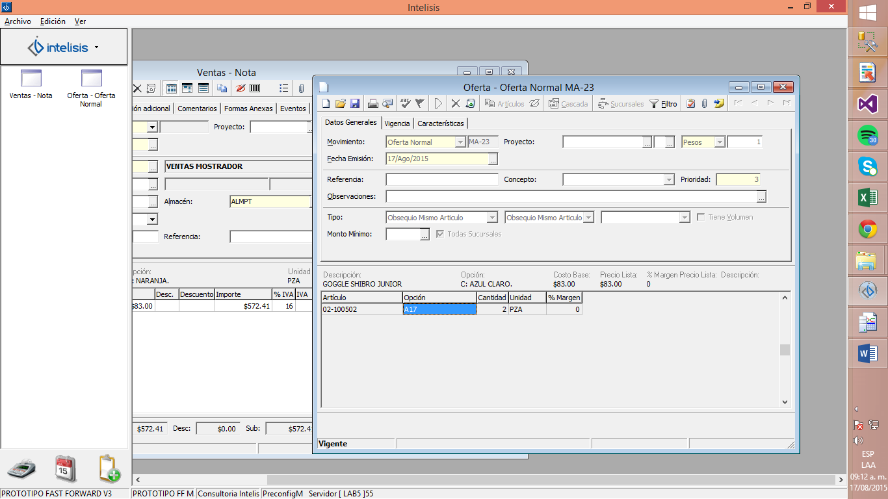

Aplicamos una Nota en el módulo de VENTAS con el artículo configurado en la oferta, actualizamos la información validando que si aplica.

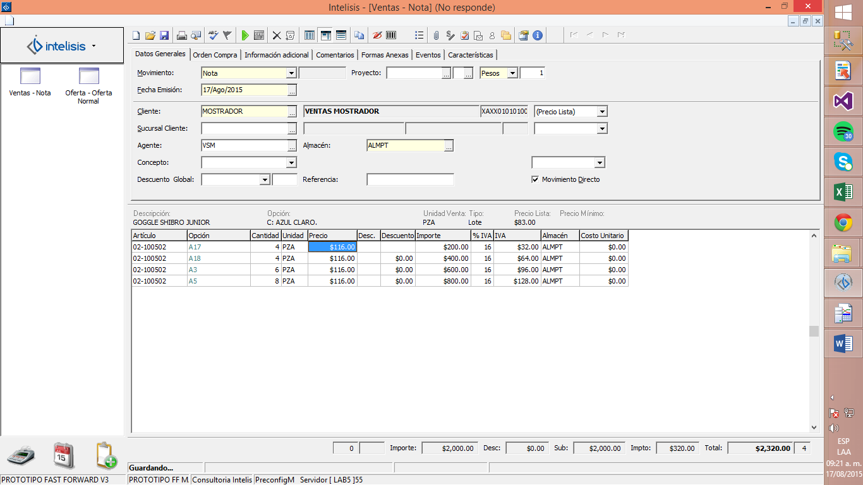

Al omitir el artículo de la oferta no afecta al resto de las opciones.

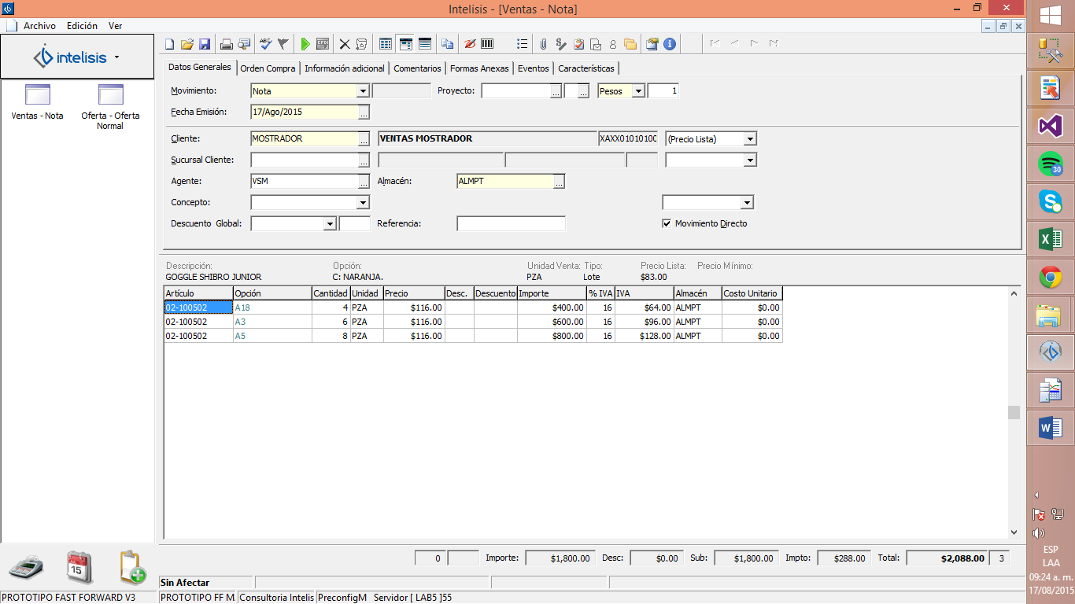

## Oferta Obsequio Otro Artículo

La oferta se define por elegir un tipo de Artículo con cierta cantidad definida y se obsequia otro Artículo diferente, Es decir por cada "N" artículos, se obsequia otro "Y" artículo.

Generar una Oferta. **Ruta: Comercial | Ofertas.**

* **Movimiento.** Oferta Normal.
* Seleccionar la **moneda.** Pesos.
* Seleccionar **Tipo.** Seleccionar Obsequio Otro Artículo
* **Artículo.** Se debe seleccionar un artículo.
* Se debe seleccionar la **Opción** del artículo**.**
* Se debe colocar la **Cantidad.** 2.
* Se debe seleccionar el Artículo que se va a obsequiar.
* Se debe seleccionar la **Opción** del artículo a obsequiar.
* Afectar la Oferta.

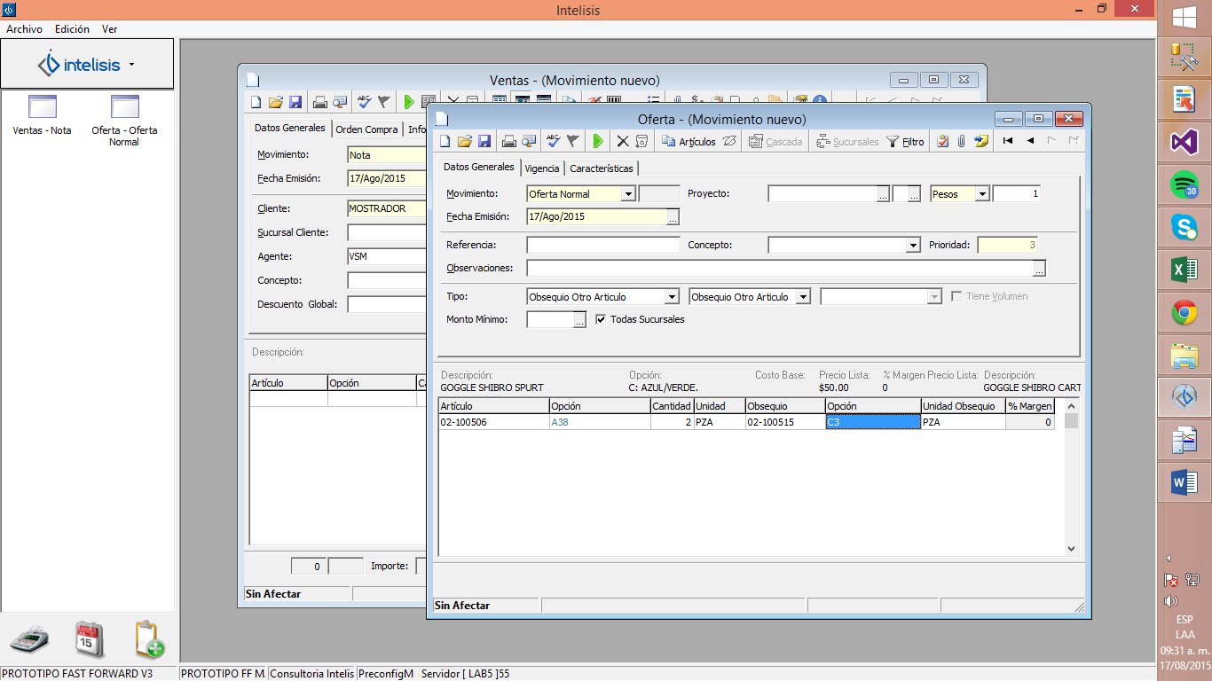

Aplicamos una Nota en el módulo de VENTAS y agregamos los artículos considerados en la Oferta, actualizamos los datos de la información con la tecla F8, para validar que aplique.

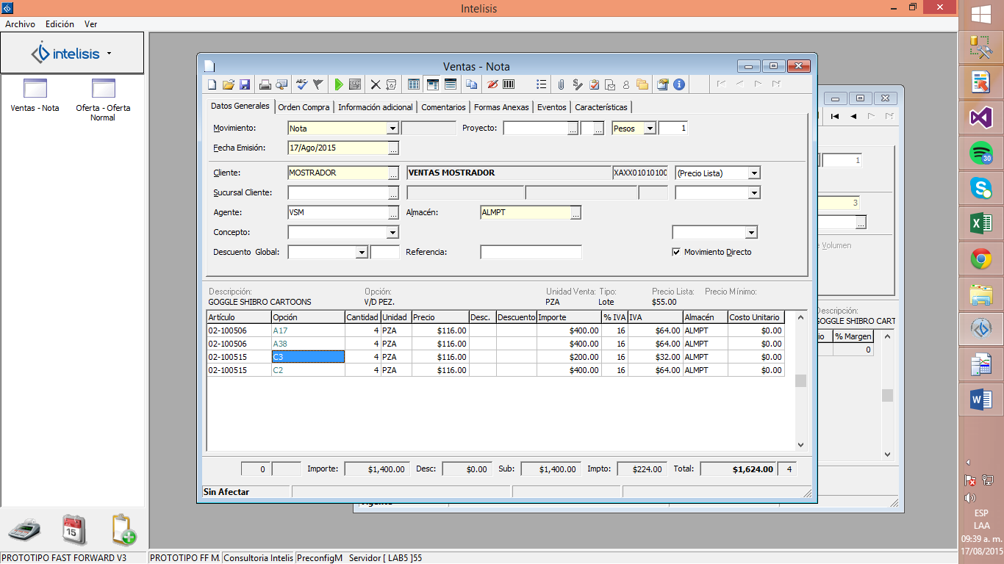

Modificar la cantidad del artículo para validar no aplica la oferta.

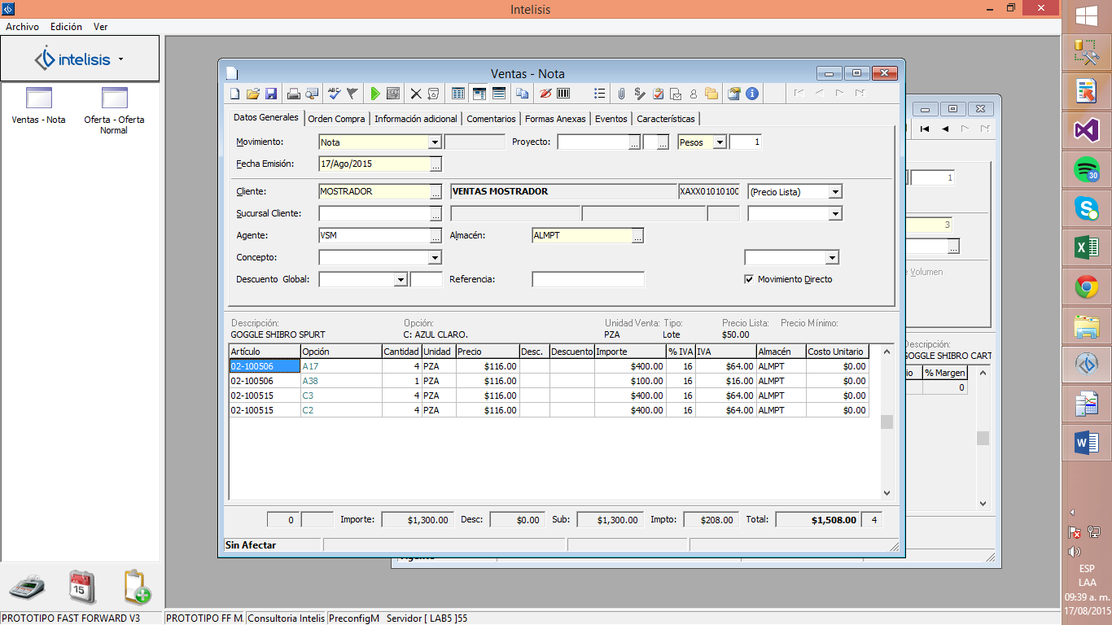

## Oferta Mismo Artículo Por Monto

Se obsequia el mismo artículo que se está comprando a partir de un monto establecido.

Generar una Oferta. **Ruta: Comercial | Ofertas.**

* **Movimiento.** Oferta Normal.
* Seleccionar la **moneda.** Pesos.
* Seleccionar **Tipo.** Seleccionar Mismo Artículo por Monto
* **Artículo.** Se debe seleccionar un artículo.
* Seleccionar la **Opción** del artículo.
* Seleccionar la Cantidad: 2.
* Seleccionar el importe: 100 este será la cantidad mínima a comprar para que se obsequie el artículo deseado.
* Afectar la Oferta.

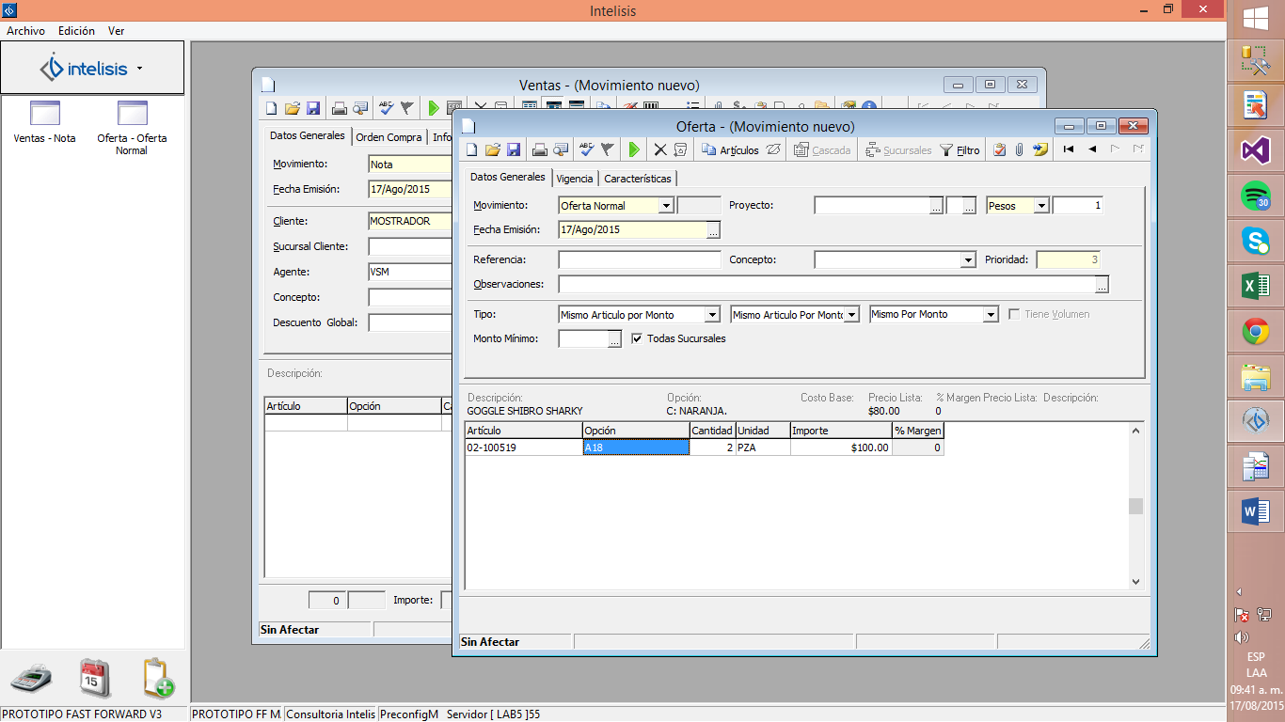

Se realiza una Nota en el módulo de VENTAS aplicando el artículo de la Oferta

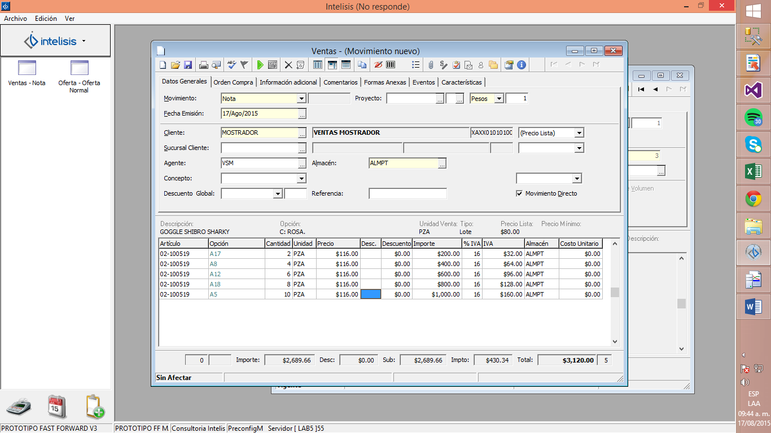

Actualizamos la información de la Nota con la tecla F8 y se valida que si aplica.

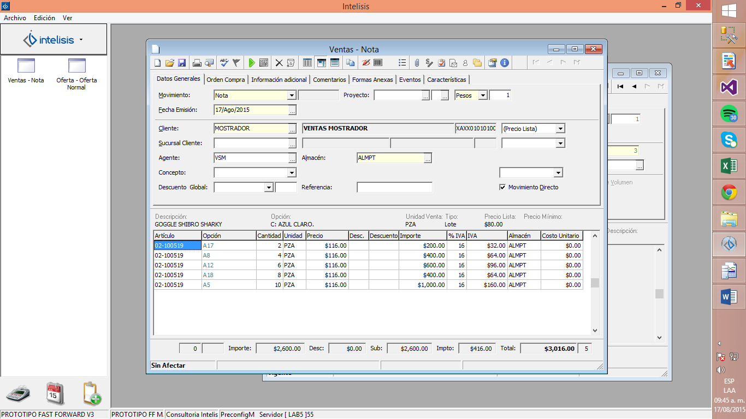

Se modifica la cantidad del artículo de la oferta.

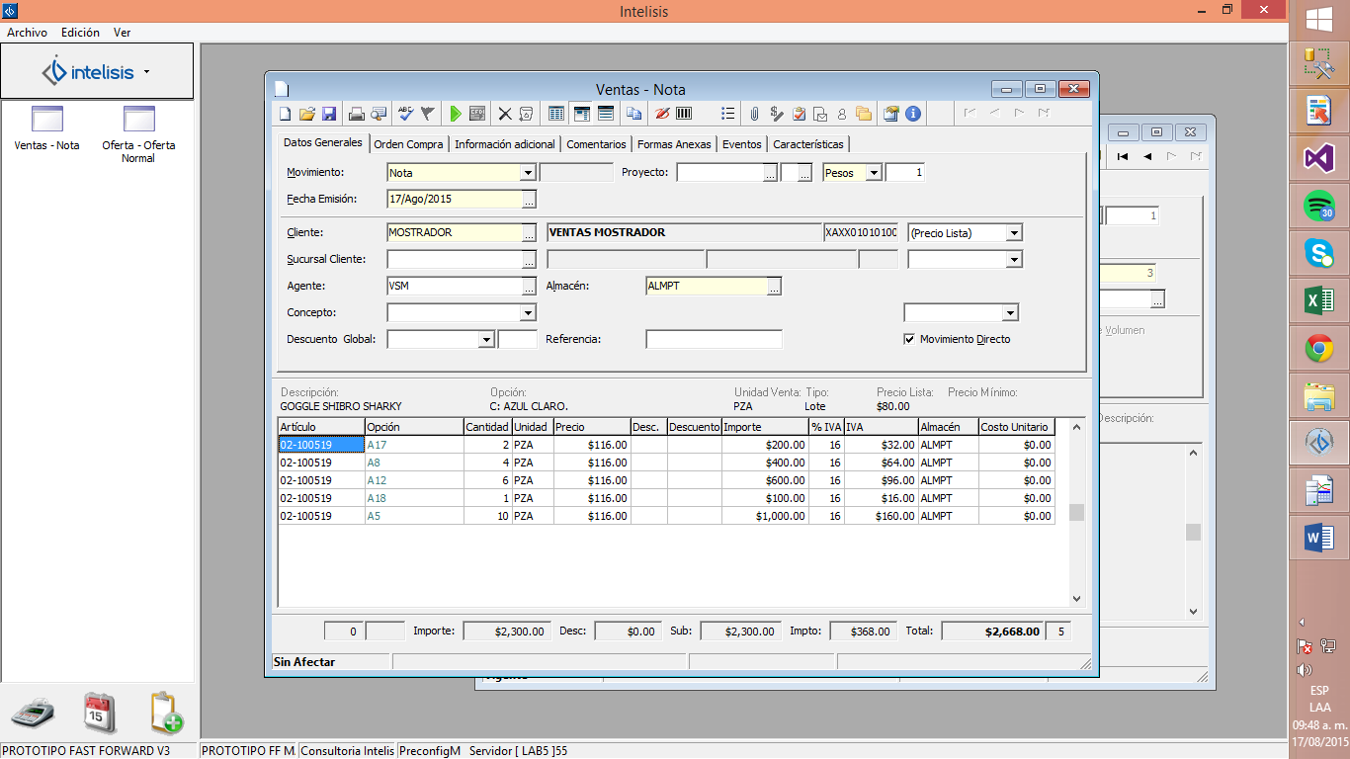

Al omitir el artículo de la oferta.

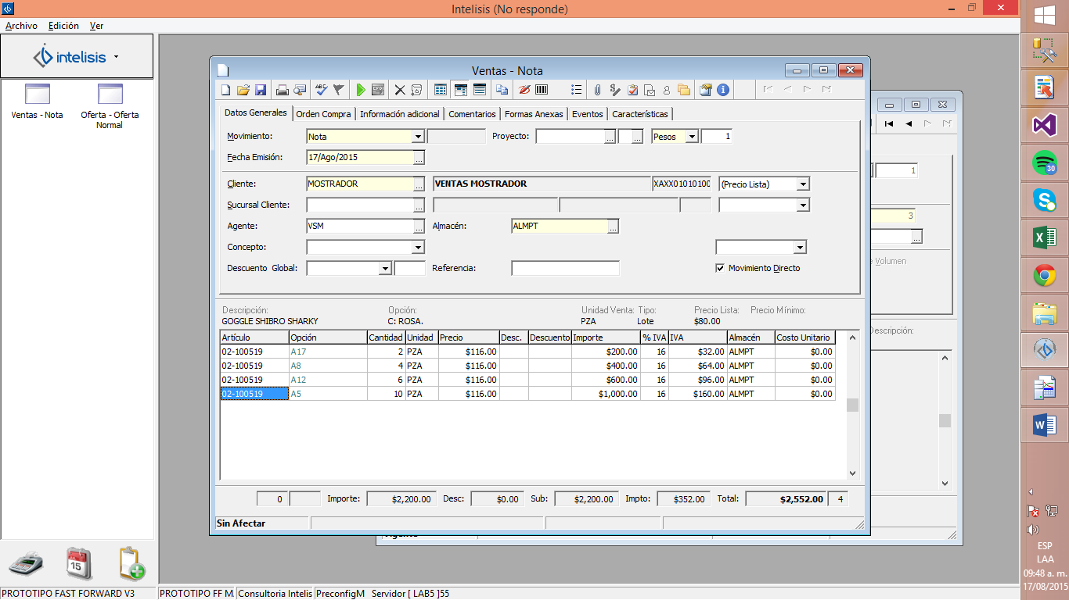

Se actualiza la información de la nota con la tecla F8, se observa que no afecta los montos de los demás artículos.

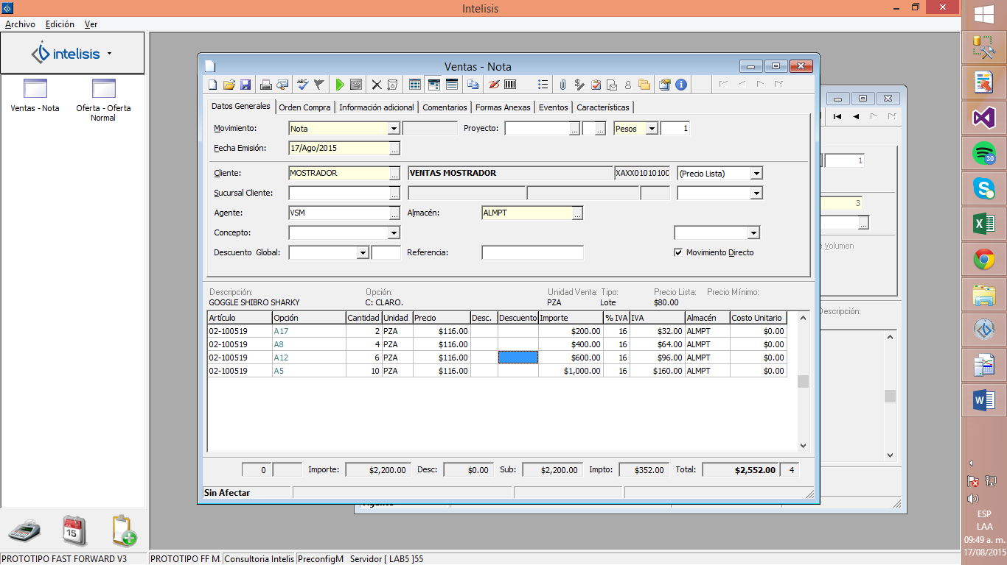

## Oferta Otro Artículo Por Monto

La oferta se define por cierta cantidad en un tipo de Artículo definido se obsequia cierta cantidad de otro Artículo. Por cada $xxx.xx en artículos "X" se obsequia "N" artículos "Y" (Otro Artículo Por Monto).

Se debe generar una Oferta. **Ruta: Comercial | Ofertas.**

* **Movimiento.** Oferta Normal.
* Seleccionar la **moneda.** Pesos.
* Seleccionar **Tipo.** Seleccionar Otro Artículo por Monto
* **Artículo.** Se debe seleccionar un artículo.
* Se debe colocar la **Cantidad.** 2.
* Se debe seleccionar el Artículo que se va a obsequiar.
* Se debe seleccionar el importe: 100 este será la cantidad mínima a comprar para que se obsequie el artículo deseado.
* Afectar la Oferta.

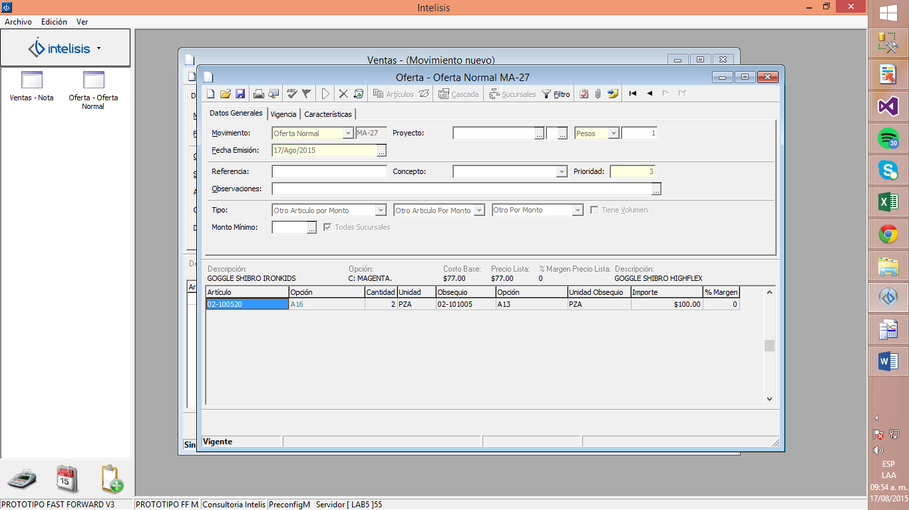

Se afecta una Nota en el módulo de **VENTAS** los artículos de la oferta

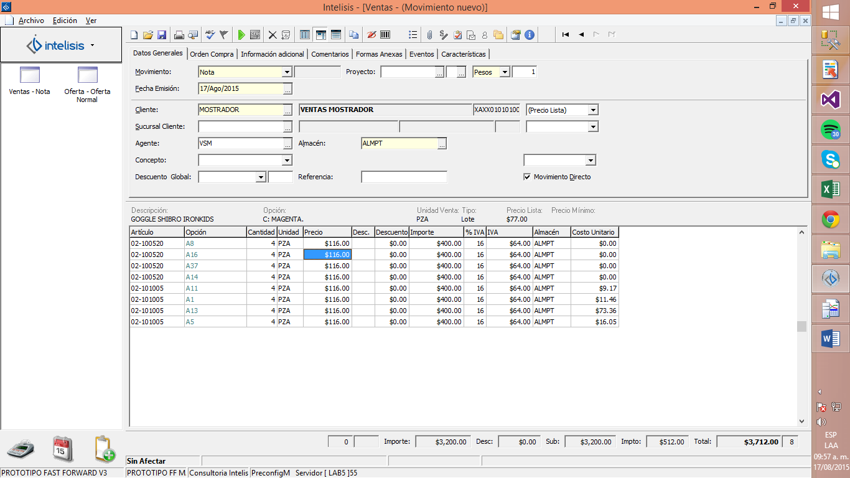

Actualizamos la información con la tecla F8, y se valida que aplica la oferta.

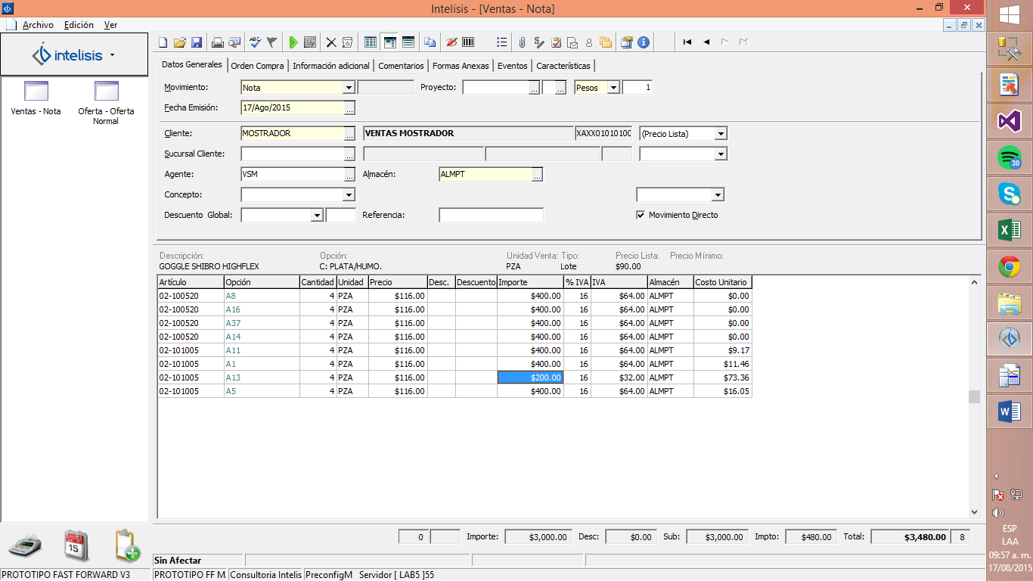

Al omitir el artículo de la oferta.

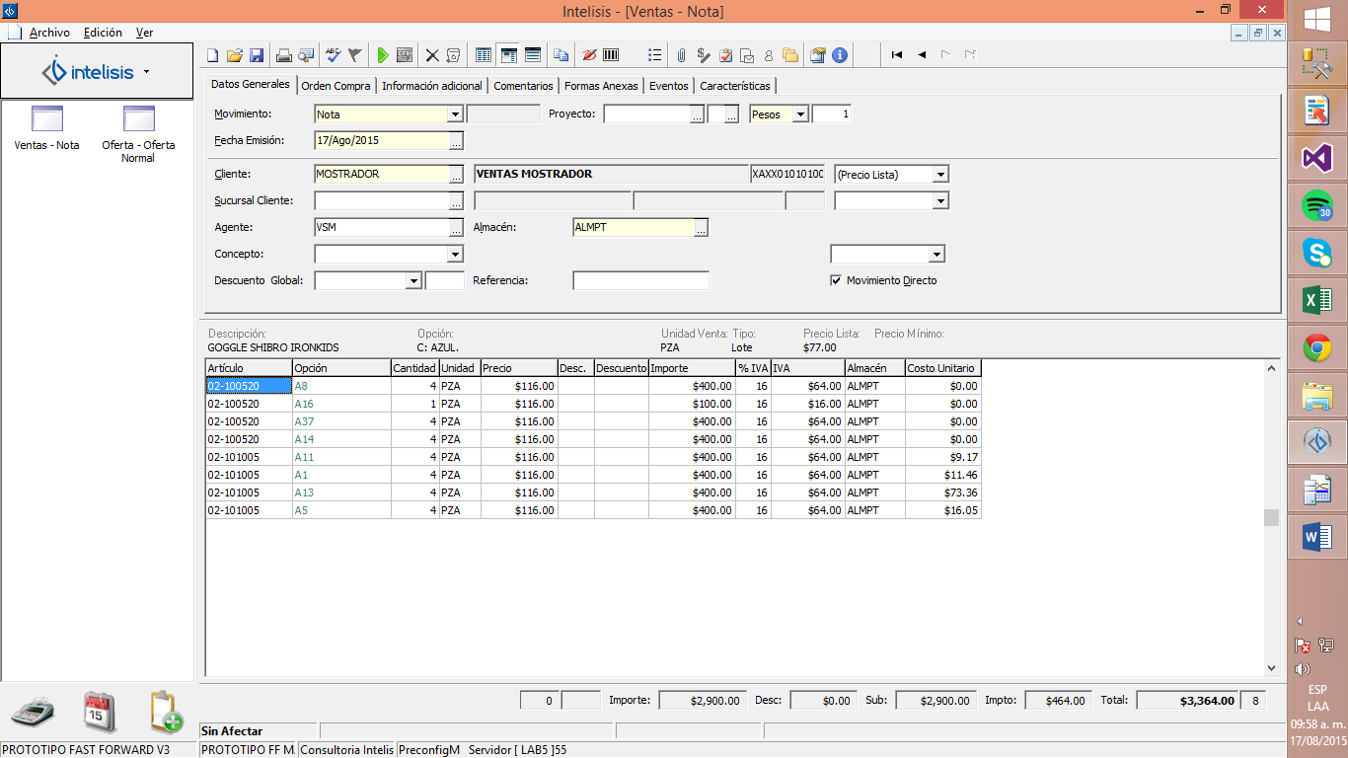

Actualizamos la información con la tecla F8 y se observa que no afecta los montos.

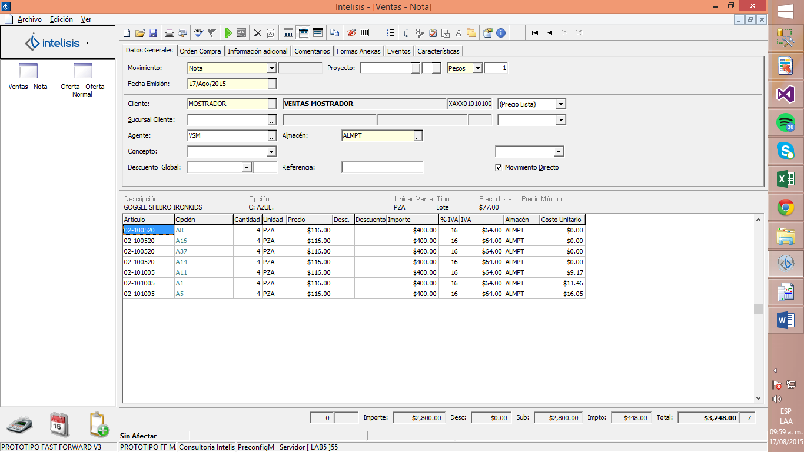

## Oferta Obsequio Combinado

Esta Oferta está definida por Artículos distintos en la que se obsequiará un artículo distinto. Se vende "N" Artículos "X" y "N" Artículos "Y" y se regala el Artículo "Z" Puede tener o no mínimos de Venta ($).

Se debe generar una Oferta.

**Ruta: Comercial | Ofertas.**

* **Movimiento.** Oferta Normal.
* Seleccionar la **moneda.** Pesos.
* Seleccionar **Tipo.** Seleccionar Obsequios Combinados.
* **Obsequio.** Seleccionar el Artículo que se va a obsequiar.
* **Cantidad.** Colocar la cantidad de artículos a obsequiar.
* **Artículo.** Seleccionar los Artículos.
* Colocar la Cantidad deseada para cada Artículo.
* Afectar la Oferta.

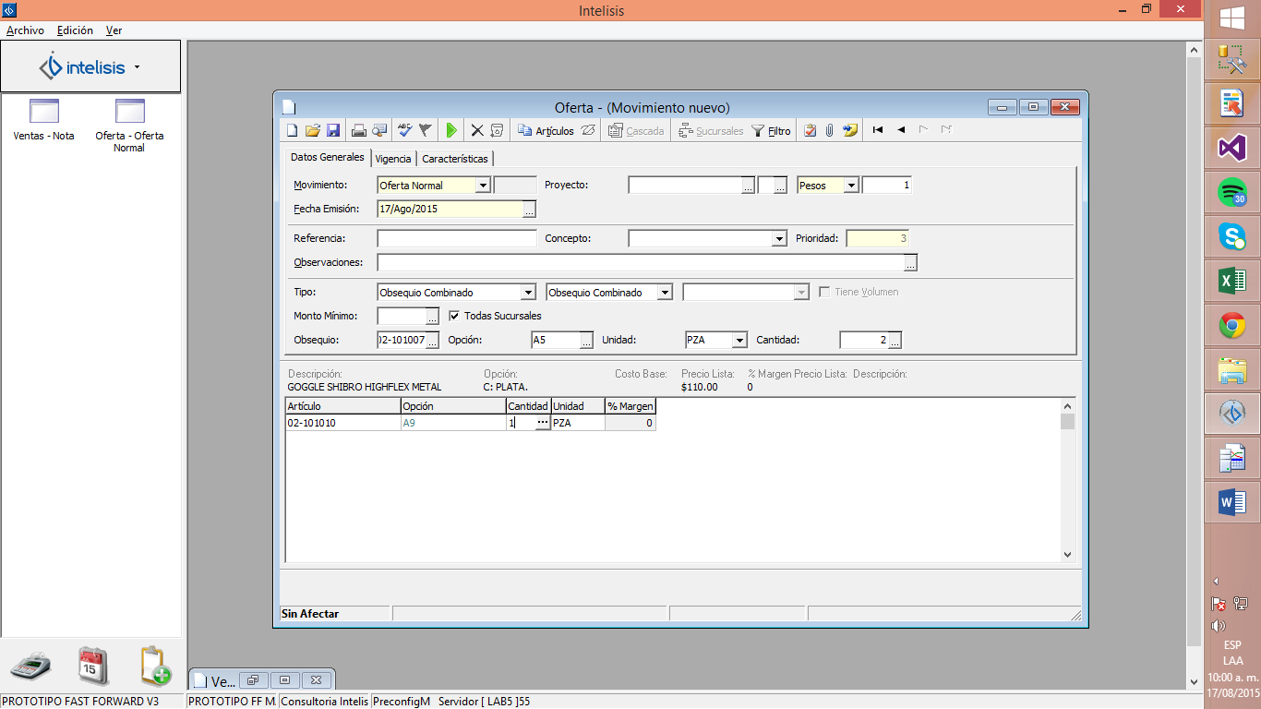

Aplicamos una nota en el módulo de VENTAS, aplicando los artículos de la oferta.

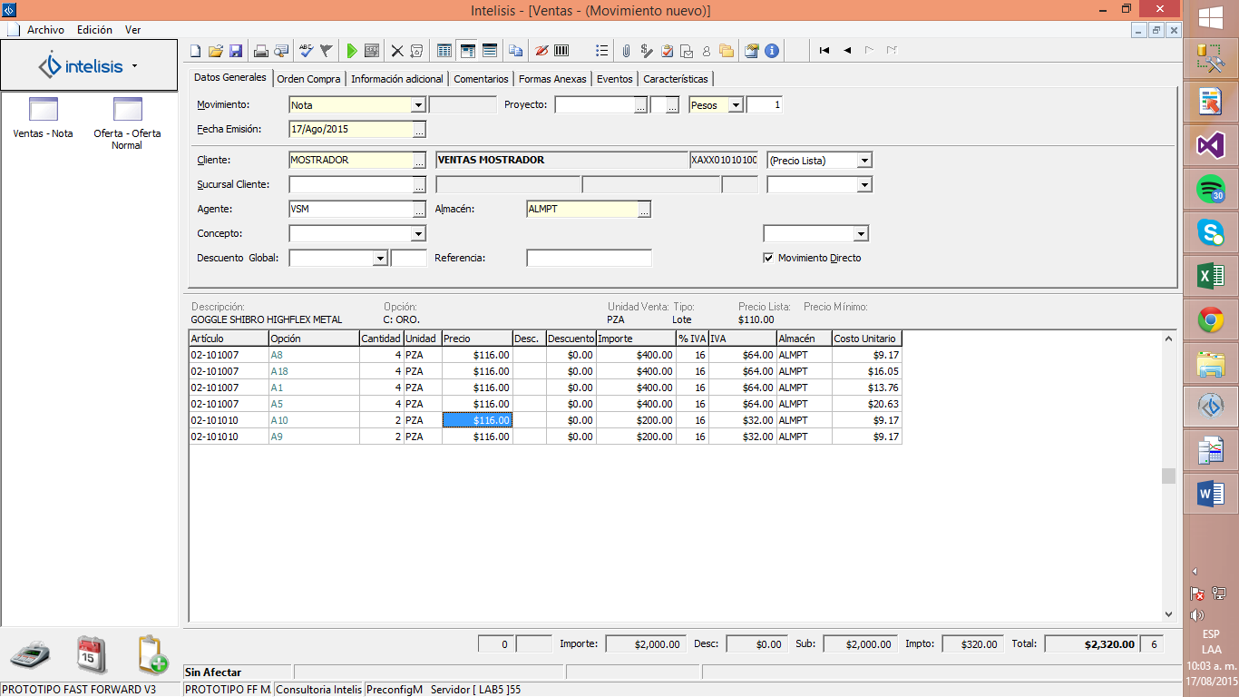

Con la tecla F8 actualizamos la información.

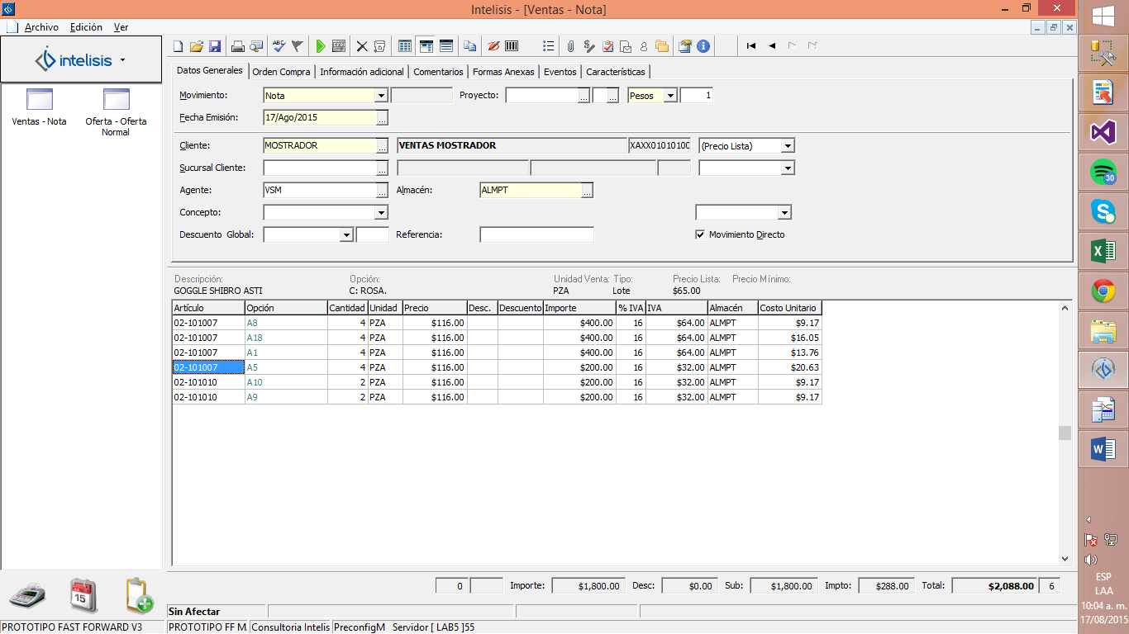

Se observa que No aplica la oferta por la cantidad.



Con la tecla F8 actualizamos la información.



Otro ejemplo de **Oferta de Obsequio Combinado**

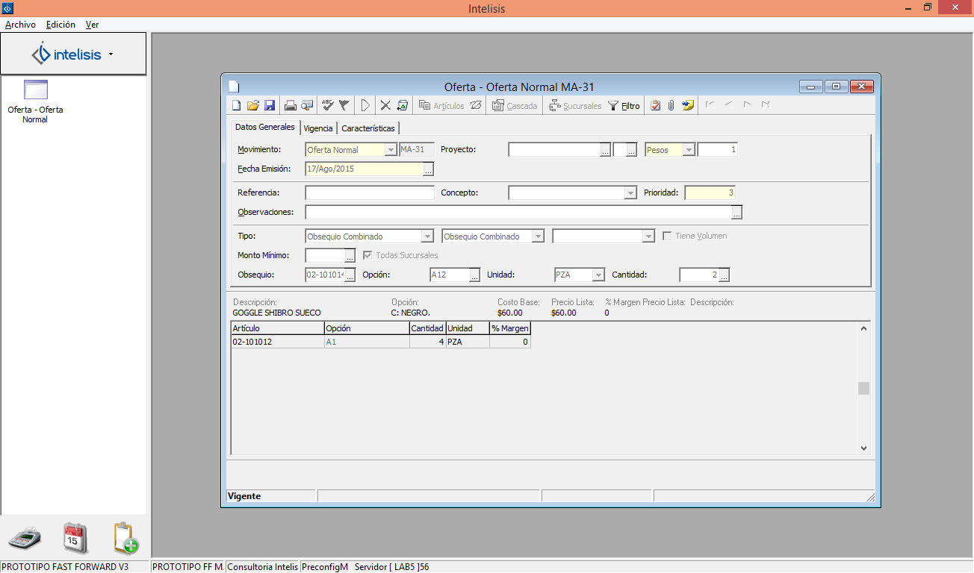

Obsequia 2 piezas de la opción A12

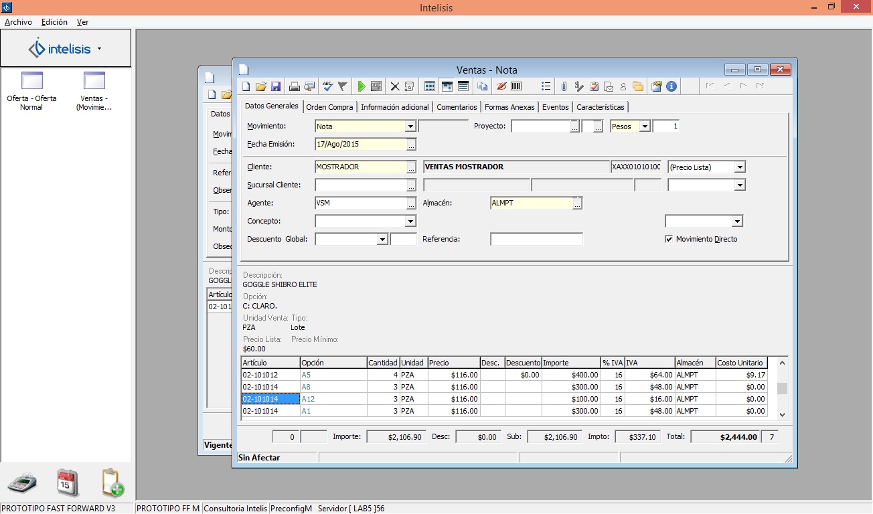

Actualizamos la información con la tecla F8, se observa que no afecta ningún monto.

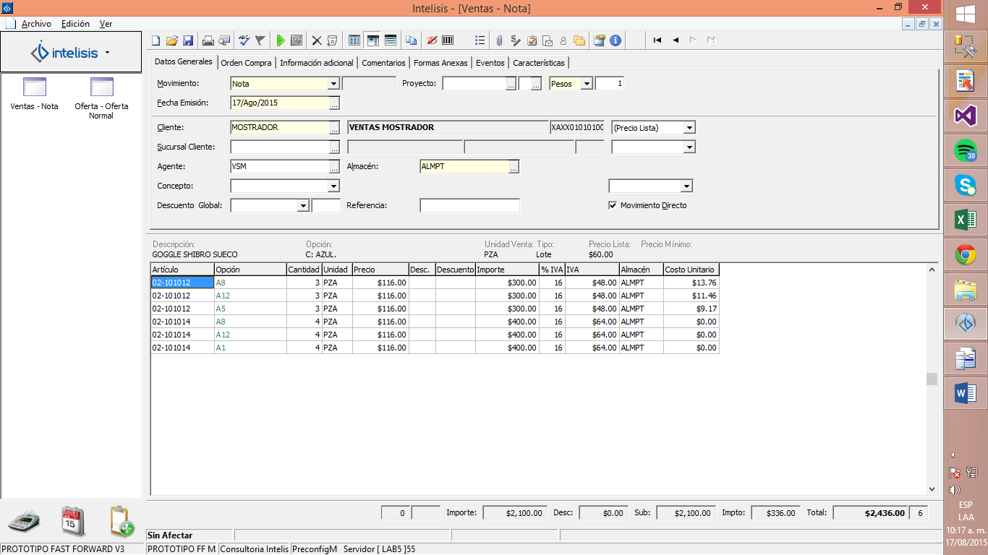

Para Copiar una oferta ir al menú de Archivo en la opción de Copiar.

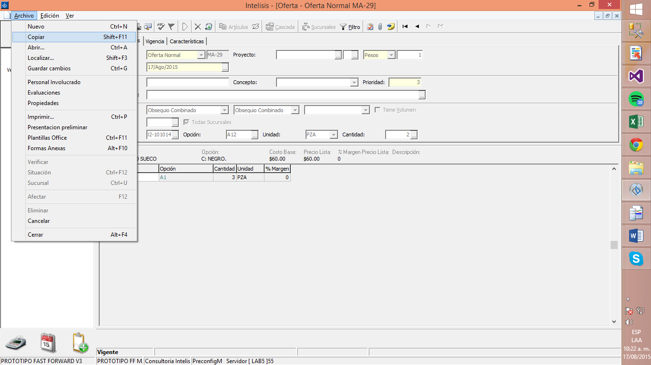

Se activa la oferta para poder modificarla

